GRÖMO Einhangstutzen - rund - halbrunde Rinne

GRÖMO

Eigenschaften

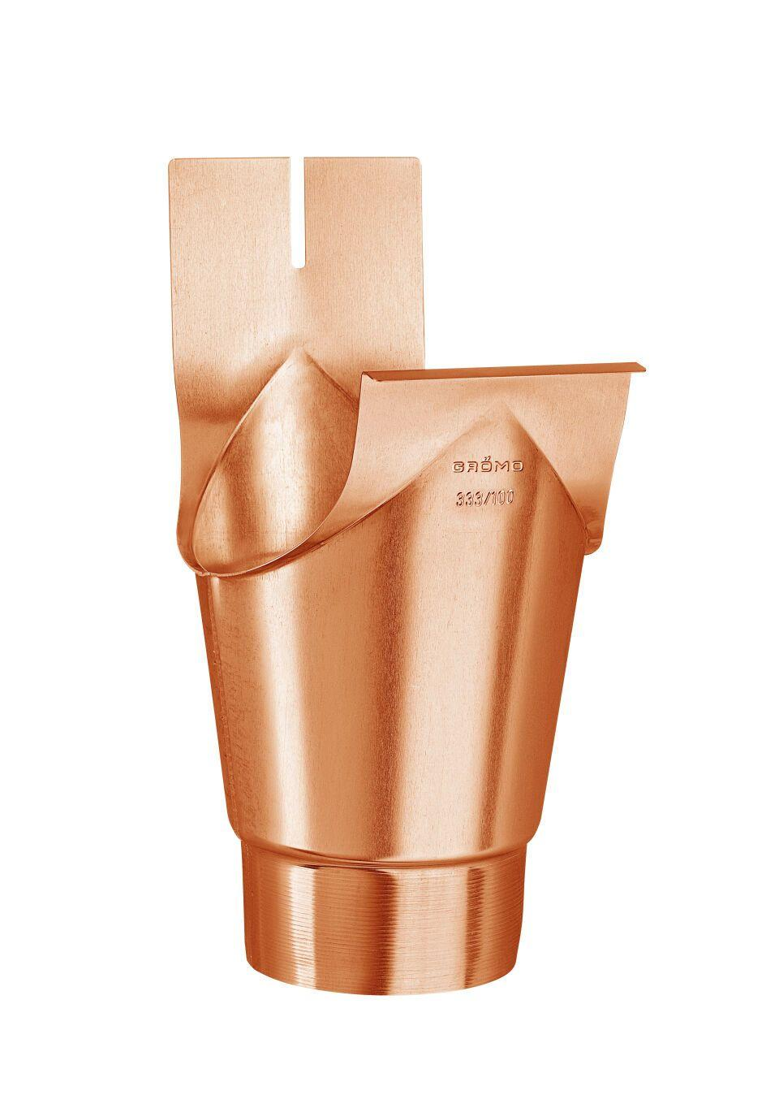

Farbton

kupfer, silber

Form

halbrund

Werkstoff

Kupfer, Zink

Nennweite DN

80,00 - 333,00

Hinweis

Rollnahtgeschweißt, mit Einhängeöse